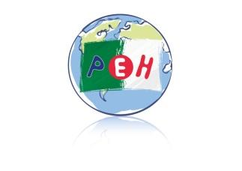
Petite Ecole d’Hydra
LISTE DES MANUELS

Année SCOLAIRE 2026 / 2027

ALGER

NIVEAU DE CLASSE : CM1/CM2
LANGUE : ANGLAIS

STUDENT’s book | STUDENT’S book | STUDENT’S book
1 par élève | 1 par élève | 1 par élève
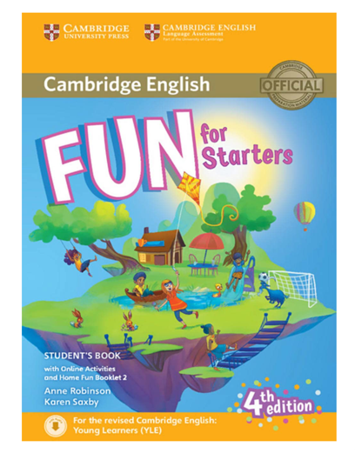 | 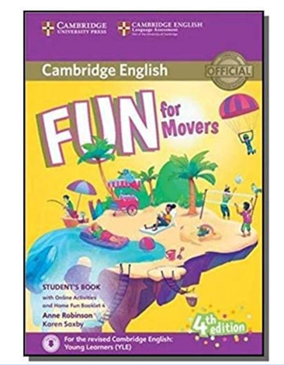 | 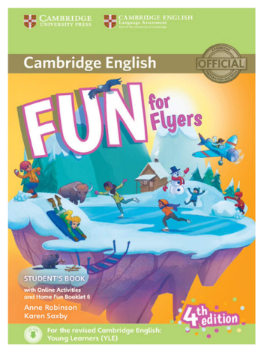
- ISBN-13 ‏ : ‎ 978-1316617465  - ISBN-10 ‏ : ‎ 1316617467 | - ISBN-13 ‏ : ‎ 978-1316617533  - ISBN-10 : 131661753X | - ISBN-13 ‏ : ‎ 978-1316617588  - ISBN-10 : 1316617580
EXEMPLAIRES DISPONIBLES A LA PEH
13 | 13 | 2

NIVEAU DE CLASSE : CE2
SUPERMINDS America, English (périodes 3,4,5)
1 par élève | 1 par élève
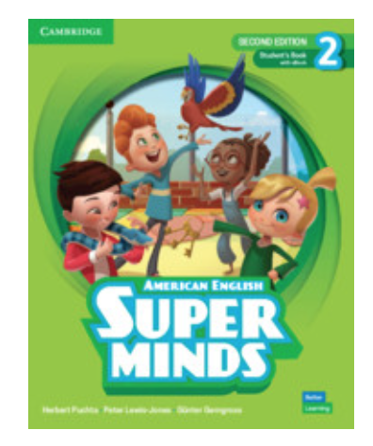 | 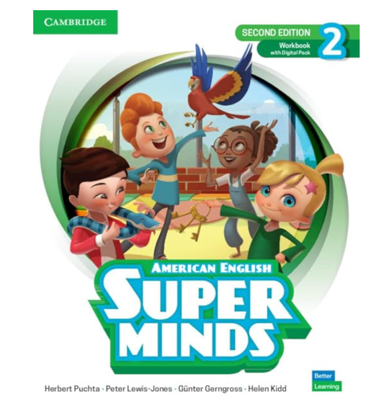
Sudents’ book  ISBN : 9781108827157 | Workbook  ISBN : 1108920861
EXEMPLAIRES DISPONIBLES A LA PEH
30 |  | 30

NIVEAU DE CLASSE : CE1

STUDENT’s book | TEACHER’S book
1 par élève | 1 exemplaire pour l’enseignant
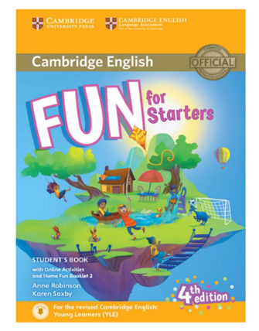 | 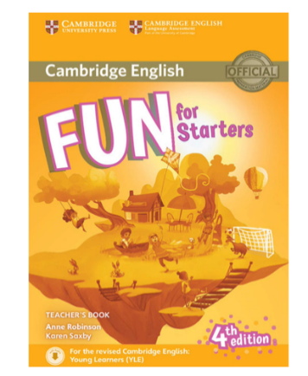
- ISBN-13 ‏ : ‎ 978-1316617465  - ISBN-10 ‏ : ‎ 1316617467 | ISBN-13 : 978-1316617496  ISBN-10 : 1316617491

Tous niveaux, pour exercices supplémentaires :

1 exemplaire :
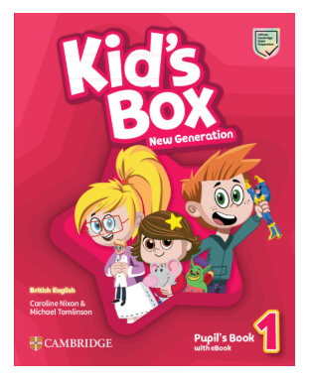 | 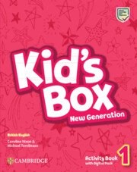 | 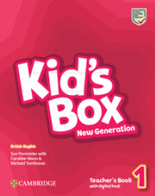
978-1108815574 | 978-1108895439 | 978-1108895446

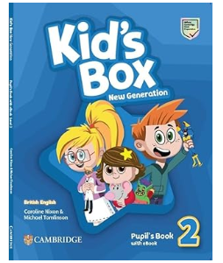 | 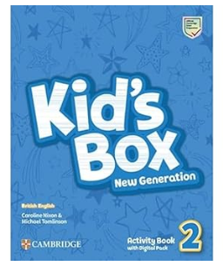 | 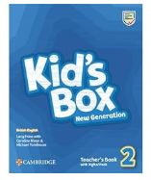
978-1108815727 | 978-1108895491 | 978-1108895514

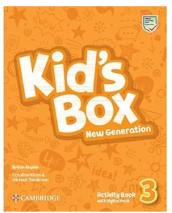 | 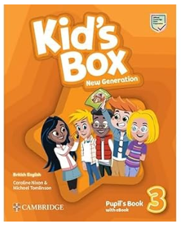 | 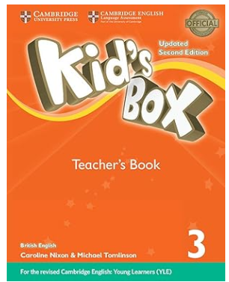
978-1108895545 | 978-1108815826 | 978-1316627877

NIVEAU DE CLASSE :GS / CP
LANGUE : ANGLAIS
Let’s go (let’s begin) 1 - 5th edition  Student book | Let’s go (let’s begin) 1 - 5th edition  Workbook
1 par élève | 1 par élève
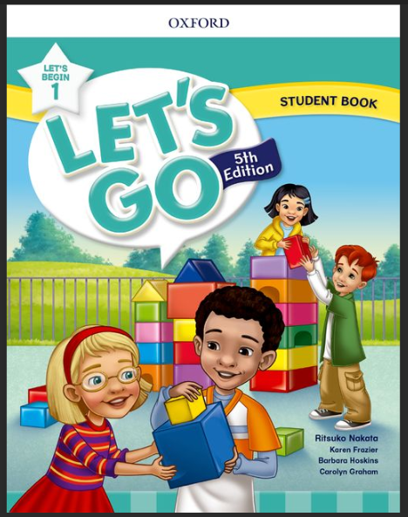 | 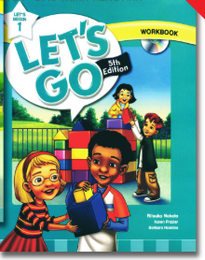
ISBN 978-0194049962 | ISBN 978-0194049993
EXEMPLAIRES DISPONIBLES A LA PEH
24 | 24

Let’s go (let’s begin) 2 - 5th edition  Student book | Let’s go (let’s begin) 2 - 5th edition  Workbook
1 par élève | 1 par élève
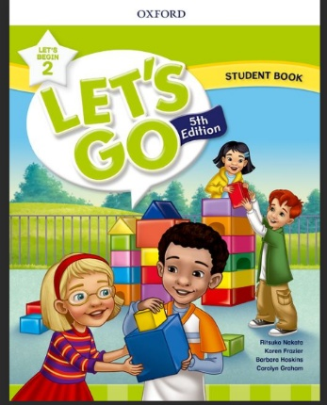 | 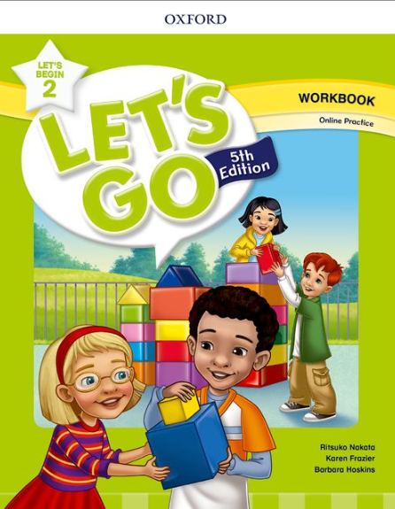
ISBN 978-0194050081 | ISBN 978-0194050111
EXEMPLAIRES DISPONIBLES A LA PEH
2 | 2

Alger, le 30 mai 2026
Olivier Solé

